Questões-aula 7. Classificação de equações
Nome da Escola | _____________________________________________ | Ano letivo 20___-20___ |  | Matemática | 7.º ano
Nome do Aluno | _____________________________________________ | Turma | N.º | Data
Professor | _____________________________________________ | __________ | ______ | ____-____-20__

Questão-aula 13
Considera as expressões representadas nos cartões abaixo.
1
Com duas destas expressões escreve uma equação que seja:
1.1. possível determinada;
1.2. impossível;
1.3. possível indeterminada.
Faz corresponder a cada equação o seu conjunto-solução.
2
$$2x+1=-x+1$$ |  |  | $S=\left\{\right\}$
$$3x-2=2x+x$$ |  |  | $S=\left\{0\right\}$
$$2=1+x-2x$$ |  |  | $S=\left\{\frac{2}{3}\right\}$
$$x-2=-2x$$ |  |  | $S=\left\{-1\right\}$
Questão-aula 14
Considera o seguinte problema: “Determina três números inteiros consecutivos cuja soma seja igual a 40.”
1
Escreve uma equação que traduza o problema, resolve-a e indica se a solução da equação é solução do problema.
Observa o retângulo e o triângulo equilátero representados abaixo.
2
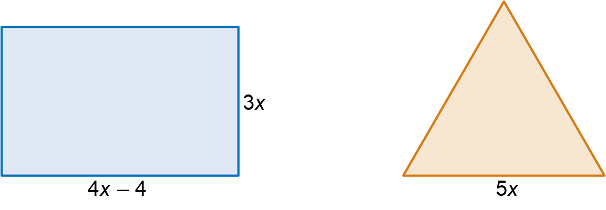
2.1. Determina para que valor de x o retângulo da figura é um quadrado.
2.2. Justifica se é possível o retângulo e o triângulo terem o mesmo perímetro.

